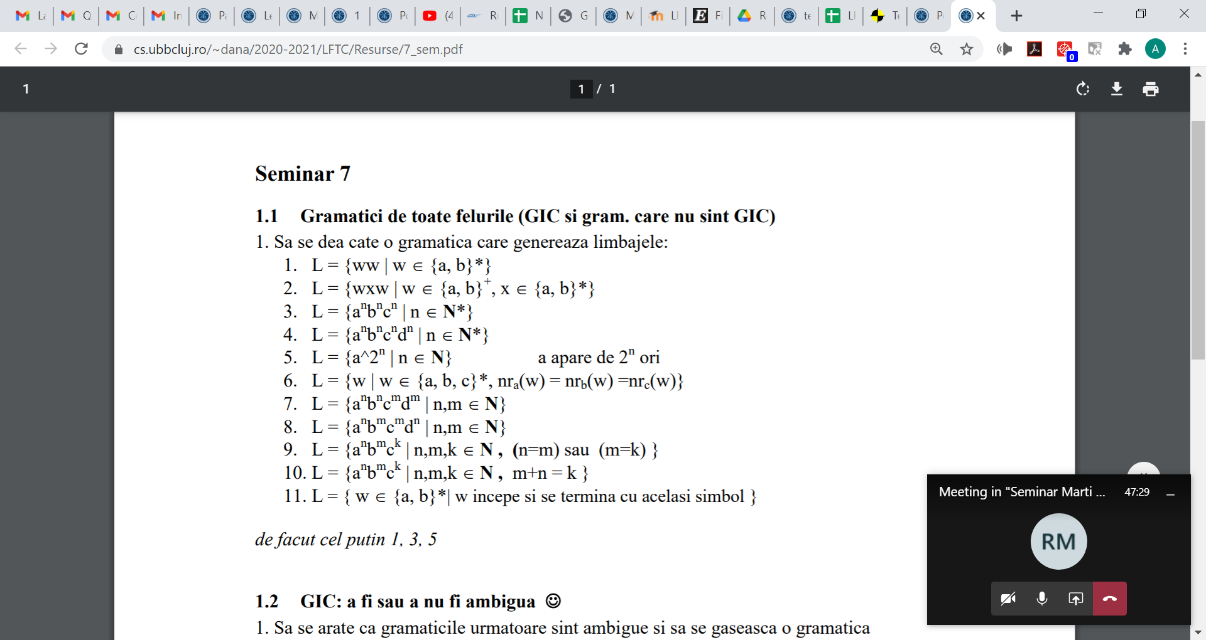

1. 1. L= {ww | wÎ{a,b}*} de exemplu, abbaaaabbaaa ÎL

Un limbaj independent de context asemănător este L’= {ww’ | w,w’Î{a,b}*, unde w’ este oglinditul lui w}

de exemplu, abbaaaaaabba ÎL’

gramtică independentă de context pentru L’:

S®aSa | bSb | e

abbaaaaaabba (toate) explicații informale ¯

S®aSA | bSB | M abbaaaMAAABBA

MA®Ma

MB®Mb abbaaaMaAABBA

aA®Aa abbaaaMAaABBA abbaaaMAAaBBA

aB®Ba abbaaaMAABaBA abbaaaMAABBaA abbaaaMAABBAa

bA®Ab abbaaaMaABBAa … abbaaaMABBAaa abbaaaMaBBAaa … abbaaaMBBAaaa

bB®Bb abbaaaMbBAaaa … abbaaaMBAbaaa abbaaaMbAbaaa abbaaaMAbbaaa abbaaaMabbaaa

M®e abbaaaabbaaa J

Gramatica nu e independentă de context. E de tip 0.

S®aSA | bSB | M

MA®Ma

MB®Mb

aA®Aa

aB®Ba

bA®Ab

bB®Bb

M®e

2. Temă - seamana cu 1. Alexoi David

3. nu e i.c. Blagoi Andrei, Bîrle Alexandra

Blagoi Andrei:

S->aABC

A-> e

aB->ab

bC->bc

A->aABC

cB->Bc

bB->bb

cC->cc

G. de tip 0

Birle Alexandra:

S->abc

S->aSBc

cB->Bc

bB->bb

G. de tip 1 (monotona)

4. Bordeanu Lucia

S-> e

S->aABCD

A-> e

aB->ab

bC->bc

cD->cd

A->aABCD

dB->Bd

cB->Bc

dC->Cd

bB->bb

cC->cc

dD->dd

G. de tip 0

5. Andrei Paul, Bidasca Carina

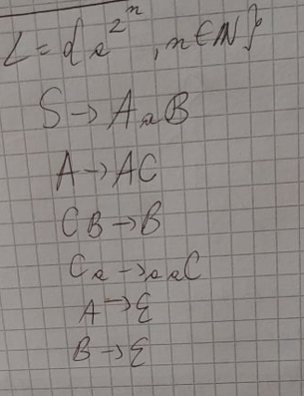

5. L={a^2n | n aparttine N}

a apartine L

aa apartine L

aaaa apartine L

x0 - > yxy

yx - > yz

zx -> xxz

zy->xxy

x->a

y-> epsilon

x0 => yxy => yzy => yxxy => yzxy => yxxzy

yxxzy=> yxxxxy => axxxy = > aaxxy

aaxxy => aaaxy => aaaay => aaaa

x0 => yxy => yzy => yxxy => aa

6. Incorect Tema Apostol Manuel, Barbaroș Ioan

S ® ABC

A ® aBC

A ® e

B ® bAC

B ® e

C ® cBC

C ® e

7. Bonciu Stefan

S->NM

N->aNb | e

M->cMd | e

E g.i.c

8. Temă Bal Tudor

Incorect:

S -> eps

S -> N

N -> aNd

N -> eps

N -> bC

C -> c

C -> bcN

Corect:

S->aSd

S->X

S-> e

X->bXc

X-> e

9. Băcanu Gheorghe

S ® AC | A'B

A ® aAb

A ® ab

C ® cC

C ® e

A' ® aA'

A' ® e

B ® bBc

B ® bc

E g.i.c

10. Incorect Tema? Egri David

S ® ABC | BC | AC | e

A ® aAb

A ® e

B ® bBc

B ® e

C ® cC

C ® e

11. Bălan Silviu

S -> aMa | bMb | eps

M -> aM | bM

M -> a | b | eps

E g.i.c

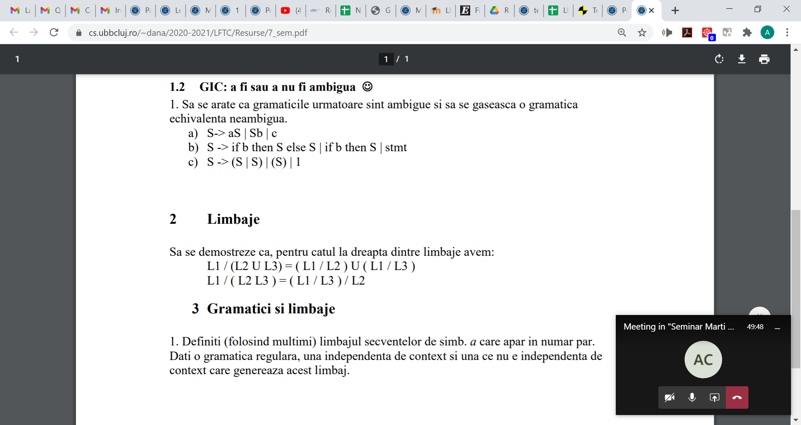

a) Baston Radu

Pentru a demonstra că gramatica este ambiguă, trebuie să identificăm 2 **derivări la stânga:**

(1) (2) (3)

S => aS => aSb => acb

(2) (1) (3)

S => Sb => aSb => acb

Exista doua derivari la stanga care produc acelasi rezultat, deci gramatica este ambigua.

Gramatica neambigua echivalenta:

S -> AcB

S -> c

S -> Ac

S -> cB

A -> aA

A -> a

B -> b

B -> bB

b) S ® if b then S else S (1)

S ® if b then S (2)  
 S ® stmt (3)

Gramatica if then else – specific limbajului Fortran – problemă (Dangling else problem)

Pentru a demonstra că gramatica este ambiguă, trebuie să identificăm 2 **derivări la stânga** (sau 2 derivări la dreapta sau 2 arbori de derivare) **diferite** pentru **același** cuvânt din limbaj

(3)

(3)

(2)

(1)

S Þ if b then **S** else S Þ if b then if b then **S** else S Þ if b then if b then stmt else **S** Þ

if b then if b then stmt else stmt

(3)

(3)

(1)

(2)

S Þ if b then **S** Þ if b then if b then **S** else S Þ if b then if b then stmt else **S** Þ

if b then if b then stmt else stmt

sau, cu arbore:  
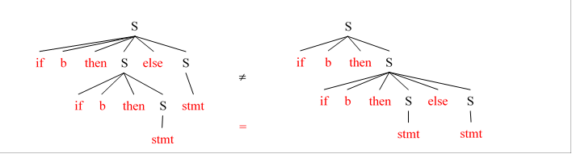

Gramatică neambiguă echivalentă:

S ® if b then S’ else S

S ® if b then S   
S ® stmt

S’ ® if b then S’ else S’

S’ ® stmt

c) Andreea Bolonyi

Pentru a demonstra că gramatica este ambiguă, trebuie să identificăm 2 **derivări la stânga** (sau 2 derivări la dreapta sau 2 arbori de derivare) **diferite** pentru **același** cuvânt din limbaj

S -> (S (1)

S -> S) (2)

S -> (S) (3)

S -> 1 (4)

(1) (2) (4)

S => (S => (S) => (1)

(2) (1) (4)

S => S) => (S) => (1)

Avem doua derivari de stanga care conduc la acelasi rezultat, deci gramatica este ambigua.

Gramatica neambigua echivalenta:

incorect

S -> (R

S -> P)

S -> (T)

S -> 1

R-> 1

P -> 1

T -> 1



a) Balogh Luca, Bodea Cătălin

L1/(L2 U L3) ={ w ∈ ∑* | exista y ∈ L2 U L3: wy ∈ L1}

L1/L2 ={ w ∈ ∑* | exista y ∈ L2: wy ∈ L1}

L1/L3 ={ w ∈ ∑* | exista y ∈ L3: wy ∈ L1}

Dar (y ∈ L2) U (y ∈ L3) <=> y ∈ L2 U L3 => L1/(L2 U L3) = (L1/L2) U (L1/L3)

b) Belea Radu, Boldor Răzvan

w ∈ L1 / (L2L3) <=> ∃ y ∈ L2L3 a.i wy ∈ L1

<=> ∃ y2 ∈ L2 si y3 ∈ L3 a.i wy2y3 ∈ L1 <=> ∃ y2 ∈ L2 si wy2 ∈ L1/L3

<=> w ∈ (L1/L3)/L2



Băieților Georgiana

L= { a2n | n – nr. natural}

GReg

S ® ε

S ® aB

B ® a

B ® aA

A ® aB

GIC

S ® aaS

S ® ε

G ce nu e IC

S ® ε

S ® aSa

aSa ® aAa

aAa ® aaaa

aAa ® aaAaa